Family Math Studio Lección 6.3 · 6.AT.5

Explorar expresiones numéricas con exponentes
Escribir y hallar el valor de un número con exponente.
Nombre Fecha

La chispa de hoy
Un estudio de música de la escuela tiene un interruptor que duplica el sonido cada vez que lo activas. Lo activas 3 veces. ¿Cuántas veces más fuerte suena ahora? Primero adivina: ¿suena más de 6 veces más fuerte o menos?
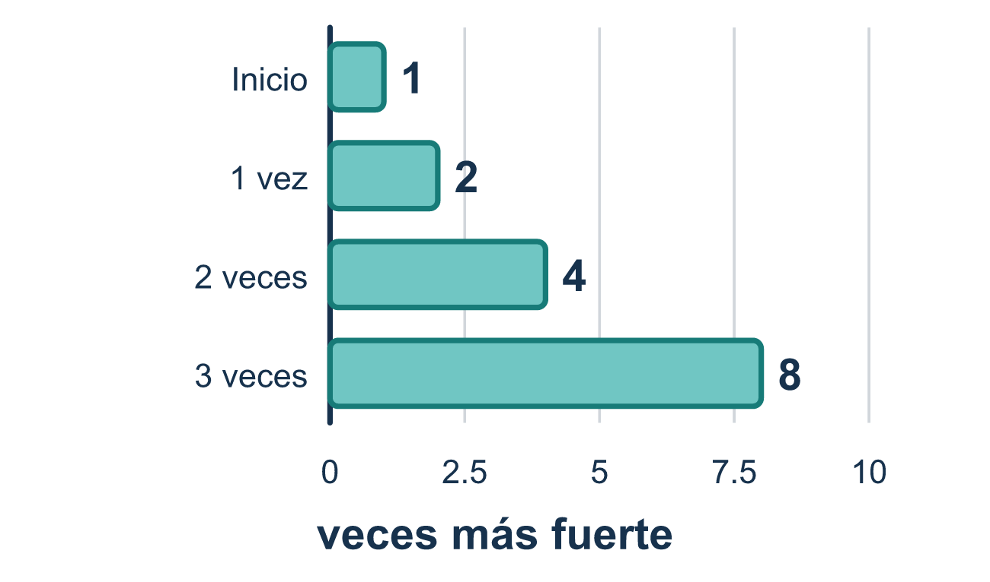
Nuestro modelo de clase: multiplicación repetida

Inténtalo
Resuélvelo en papel. Escribe una respuesta en cada línea.
- En la potencia 5⁴, ¿qué número es la base?
A. 4 B. 625 C. 5 D. 20
Mi respuesta
- ¿Cuál es 7 × 7 × 7 escrito con un exponente?
A. 7³ B. 7 × 3 C. 3⁷ D. 21
Mi respuesta
- Escribe 2⁴ como multiplicación repetida.
A. 2 × 4 B. 2 + 2 + 2 + 2 C. 4 × 4 D. 2 × 2 × 2 × 2
Mi respuesta
- ¿Cuál es el valor de 4³?
A. 12 B. 64 C. 7 D. 43
Mi respuesta
- ¿Cuál es el valor de 10³?
A. 30 B. 100 C. 1,000 D. 10,000
Mi respuesta

Conversen
En 2³, ¿qué nos dice el 3 pequeño? ¿Cuántos 2 se multiplican?

Misión en casa
Pongan 1 frijol o moneda en la mesa. Imaginen que un interruptor duplica el sonido. Agreguen frijoles hasta tener el doble. Háganlo 3 veces. Pregunten: ¿cuántos hay ahora? Escriban la potencia con un 2.

Si se atoran, pregunten
- ¿Cuántas veces nos dice el número pequeño que escribamos la base? Escribamos esa cantidad.
- ¿Cuál número es la base — el que multiplicamos una y otra vez?
- Multipliquemos solo dos números a la vez y escribamos cada paso.

Hazlo en pantalla

Escanea o escribe el enlace. La misma lección, con pistas. eduwonderlab.com/lessons/6-3/homework.html
¿Cómo te sentiste? (opcional) ☐ Difícil ☐ Voy mejorando ☐ Lo entendí

Family Math Studio · Para adultos Lección 6.3 · 6.AT.5

Respuestas y notas para conversar
Explorar expresiones numéricas con exponentes

Lo que aprende tu estudiante
Esta noche aprendemos qué significa un exponente. Un número pequeño y elevado nos dice cuántas veces se usa un número como factor.

Respuestas
Pidan a su estudiante que explique antes de mirar.
- C. 5. En 5⁴ la base es 5. Es el número que se multiplica, y el 4 pequeño es el exponente.
- A. 7³. 7 × 7 × 7 = 7³. Hay tres factores de 7, así que el exponente es 3.
- D. 2 × 2 × 2 × 2. 2⁴ = 2 × 2 × 2 × 2. El exponente 4 dice que se usan cuatro 2 como factores.
- B. 64. 4³ = 4 × 4 × 4 = 16 × 4 = 64.
- C. 1,000. 10³ = 10 × 10 × 10 = 1,000.

Conversen
En 2³, ¿qué nos dice el 3 pequeño? ¿Cuántos 2 se multiplican?

Cuando se atoren, pregunten
- ¿Cuántas veces nos dice el número pequeño que escribamos la base? Escribamos esa cantidad.
- ¿Cuál número es la base — el que multiplicamos una y otra vez?
- Multipliquemos solo dos números a la vez y escribamos cada paso.

Eviten decir
- 2³ significa 2 por 3.
- Solo suma la base y el exponente.
- El número chiquito se multiplica por el número grande.

Misión en casa
Pongan 1 frijol o moneda en la mesa. Imaginen que un interruptor duplica el sonido. Agreguen frijoles hasta tener el doble. Háganlo 3 veces. Pregunten: ¿cuántos hay ahora? Escriban la potencia con un 2.

